浙 江 省 教 育 厅
———————————————————————
关于开展2011年度普通中小学教师培训工作
绩效考核数据采集的紧急通知
浙教师函[2011]50号
各设区市、县（市、区）教育局：
为加强对中小学教师培训工作，有效发挥省级财政资金引导作用，提高资金使用效率，根据《浙江省“教师培训绩效考核奖励补助资金”实施办法（试行）》（另文下发），经商财政厅教科文处，并根据省财政的具体要求，现将绩效考核数据采集调查工作通知如下：
一、本次调查采集的相关信息数据内容和要求详见《浙江省中小学教师培训工作绩效考核数据调查表》（附件1），填报统计的信息数据截止至11月底。
二、教师专业发展自选培训项目有关数据可通过省教师培训管理平台下载。各级各类指定性培训，由教育行政部门负责统计，并上报《浙江省中小学教师指定性培训参训人员项目学时统计表》（附件2）。校本培训项目和学时统计，由各地教育局组织所辖中小学校直接在省教师培训管理平台录入，教育局负责审核确认。录入时间定于2011年12月2日至12月7日。录入操作方法见附件3。
三、各市、县（市、区）教育局及中小学校要高度重视本次调查工作，认真负责地进行有关数据的收集、统计、填报和审核。本次调查表的有关数据，将作为2011年度县（市、区）教师培训工作绩效考核奖励补助的主要依据。各县（市、区）教育行政部门要指定专门人员负责统计、填报有关数据，确保填报数据准确无误；各设区市教育局要组织专门人员对县（市、区）上报表中有关数据进行审核，切实保证考核工作的公平公正。省厅将对各地上报数据进行公示，必要时组织专家进行核查。各地要客观真实地上报相关数据，严禁造假虚报，对故意弄虚作假者，一经查实，将追究有关人员责任，并取消该地区当年的奖励补助资金及下一年度申请奖励补助的资格。
四、绩效考核数据采集工作由设区市教育局负责组织部署，布置落实本次调查表的填报工作，负责对所属各县（市、区）上报的有关数据进行审核汇总，并于2011年12月6日前将《浙江省中小学教师培训工作绩效考核数据调查表》（附件1）、《浙江省中小学教师指定性培训参训人员项目学时统计表》（附件2）电子稿报送我处，电子表格可从“省教师培训管理平台”上下载。联系人：岑超超，电话：0571-88008927，E-mail：ccc88008927@163.com。

附件1 《浙江省中小学教师培训工作绩效考核信息数据调查表》
附件2 《浙江省中小学教师指定性培训参训人员项目学时统计表》
附件3 《浙江省中小学教师校本培训登记录入操作方法及要求》

浙江省教育厅师范教育处
二〇一一年十二月一日
附件2：

浙江省中小学教师指定性培训参训人员项目学时统计表

市 县（市、区）教育局 填表人 联系电话
序号 | 所在县区 | 姓名 | 身份证号码 | 所在单位 | 培训项目名称 | 培训项目级别 | 培训起止时间 | 学时数 | 培训成绩 | 培训单位
例 | 市本级 | 张三 | 18位号码 | 单位全称 | 浙江省2011年名校长培训班 | 国家级/省级/市级/县级 | 2011.8.8—2011.11.22 | 300 | 优秀/良好/合格/不合格 | 浙江师范大学
1
2
3
4
5
6
7
8
9
注：1、市本级视作一个县区填写
2、同一教师参加不同培训项目，应按项目分格填写。
3、此表以县（市、区）为单位汇总

附件3
浙江省中小学教师校本培训登记
录入操作方法及要求
一、责任单位时间和范围
校本培训学时与成绩统一由中小学校负责录入，教育局负责审核确认。本次录入时间为12月1日—7日（包括教育局审核的时间）。录入项目范围为2011年开展的校本培训。
二、操作方法及要求
1.学校用户的操作方法及要求
学校负责本校教师校本培训的登记和管理，具体操作步骤如下：
第一步：用学校帐号登录后，打开【校本培训】下的【校本项目维护】菜单，并点击【项目新增】按钮后出现如下界面：
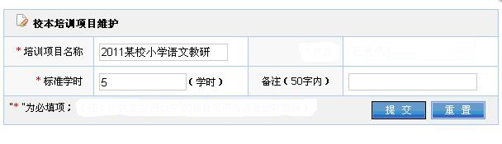
按页面提示内容要求录入，并点击提交按钮，完成项目录入。不同项目录入请重复操作。页面中标准学时指经教育局审核确认的学时。
第二步：打开【校本培训】下的【培训登记】菜单，操作界面如下图：
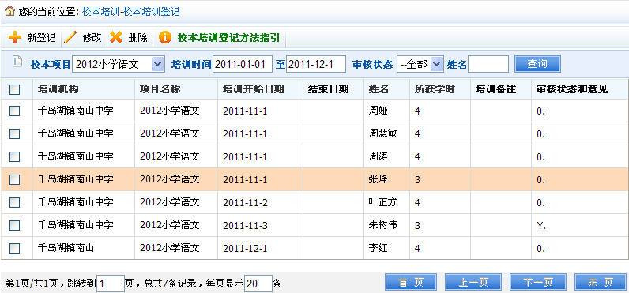
本界面左上角有“新登记、修改、删除、校本培训登记方法指引”四个功能按钮用于完成登记的具体操作，“校本培训登记方法指引”内含详细的操作说明。
点击“新登记”按钮后出现如下界面图：
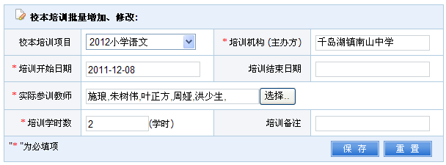
按页面提示内容要求录入，并点击保存按钮，完成相关内容录入。
新登记时请注意：①界面中“培训机构”栏目自动默认本学校名称，若委托其他机构培训的可按实际修改；②“培训结束日期”栏目中当天完成的项目可不填，由系统自动确认；③教师姓名可在“选择”按钮的弹出界面中勾选；④若一教师全年总计学时超过24学时时，系统自动按24学时计。⑤若登记有误，可用修改、删除功能键更正。⑥教育局已审核确认的培训记录不可修改或删除。
2.教育局审核确认的操作方法
教育局负责对学校录入的校本培训学时进行审核，具体操作方法如下：
第一步：用教育局帐号登录，并打开【本级数据管理】下的【校本培训审核备案】菜单，操作界面如下图：
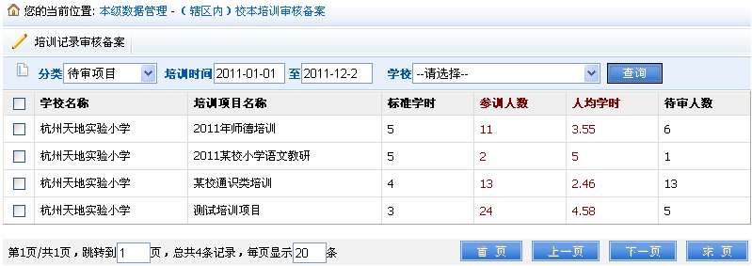
第二步：教育局根据界面所显示的项目，按以下步骤进行审核确认：①选中需要审核的项目，再点“培训记录备案审核”按钮，就可打开如下图所示该项目下详细的教师培训记录；②选中审核人姓名，并在右下选择通过或不通过，点击“确定”按钮即完成审核确认。
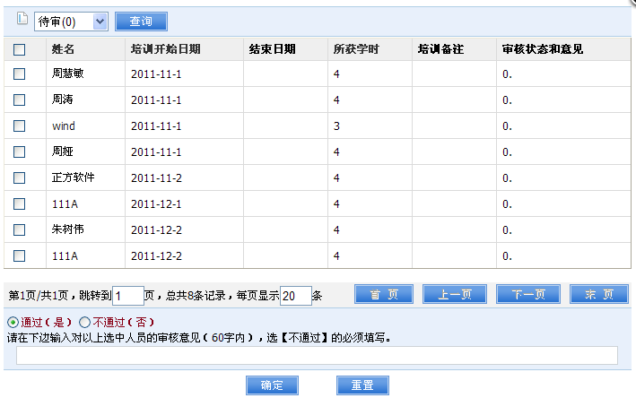

三、管理要求：
各教育局要加强对辖区内学校校本培训工作的指导和管理，并按项目制管理的要求制定校本培训管理办法，校本培训实施前要做到事先审核备案。同时，要规范各学校的校本培训名称，并切实防止因学校随意设置项目或项目数过多过滥，造成的培训质量下降和培训审核管理困难。
具体联系人：方声涛，岑超超，电话0571—88008761，88008927。

